**program prediksi produksi barang**

**Nama-Nama Kelompok 2**

**1. Rohan Lexsy Pasorong_F44120075 (team liader)**

**2. Adam Anugrah_F44120047 (scrum master)**

**3. Kevin Renaldy Mondolu_f44120051 (developer)**

**4. Nabila I. Hidayat_F44120049 (developer)**

**5. I Komang Kerta Wijaya_F44120053 (developer)**

**6. Cahyo Tri Saputra_F44120066 (developer)**

**7. Bima Aditya_F44120104 (Qa)**

* Assumption

problem

sebuah pabrik elektronik berhasil mencapai permintaan terbesar sebanyak 5.000 barang/hari. Akan tetapi pernah pabrik tersebut hanya mencapai permintaan barang sebanyak 1.000 barang/hari. Persediaan barang di gudang dapat mencapai titik tertinggi yaitu 600 barang/hari dan titik terendahnya 100 barang/hari. Dengan semua keterbatasannya, pabrik tersebut dapat memprodusi barang maksimum 7.000 barang/hari, dan minimalnya 2.000 barang/hari.

Berapa barang elektronik tersbut harus diproduksi jika jumlah permintaannya sebanyak 4.000 barang dan persediaan di gudang masih 500 barang?

* solutiun

berkaitan dengan hal tersebut kami membuat proyek ini untuk berfokus pada perhitungan sebuah kasir sederhana, guna untuk mendukung kemudahan dan kelancaran oprasional dan aktivitas manusia dalam sebuah pekerjaan.

* Flowchat

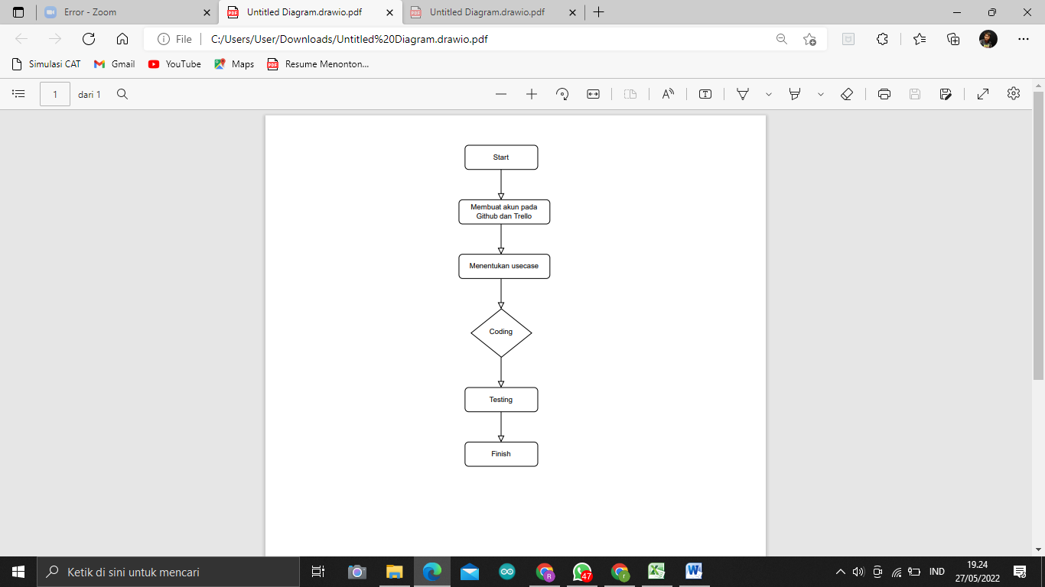

* Visio

Visi alat ini adalah untuk membantu manusia dalam hal:

1. proses akuntansi jauh lebih mudah dan sederhana.
2. menguraga kesalahan dalam produksi barang
3. meminimalis kesalahan yang di lakukan oleh staf.
4. mempermudah dalam mengecek produksi barang sebelumnya.
5. mengontrol stok persediaan.
6. mempermudah pembuatan laporan tentang stok.
7. menyediakan pelayanan yang lebih cepat.

* Summary

kami membuat alat ini guna untuk membantu dan mempermudah keryawan sebuah tokoh dalam melakukan sebuah pekerjaan khusus nya di bagian kasir.

* Features

program ini memiliki dua inputan dan satu output yaitu:

- iputan

1. minta
2. sedia

* output

1. produksi

* Timeline

Terterah di GitHUb

* Testing

Pada saat pengujian menggunakan metode tsukamoto,mamdani,dan sugeno hasil yang di harapkan sesuai dengan apa yang diharapkan yaitu hasil dari ketiga metode yang di gunakan tersebut berhasil.